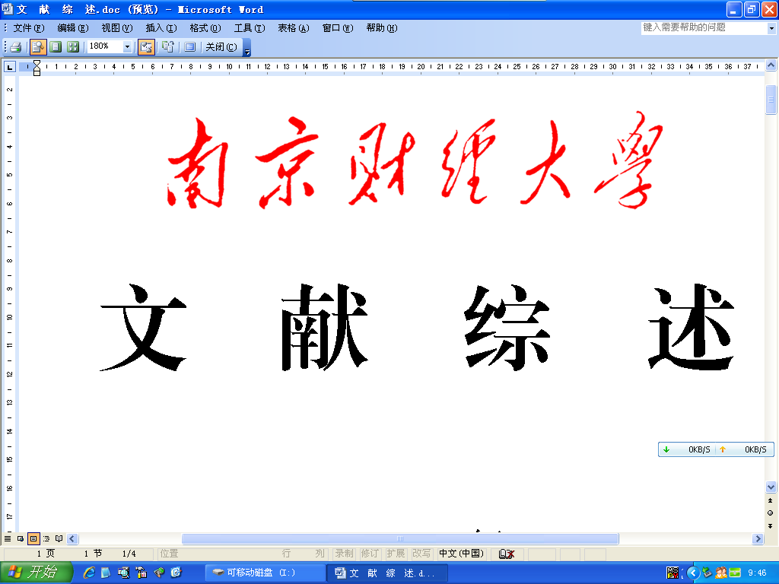

级

**系：**

**专 业： 班级：**

**学生姓名： 学号：**

**完成日期：**

**说 明**

第一部分 题目（2号黑体）

第二部分 摘要（小4号仿宋体）

第三部分 关键词（小4号仿宋体）

第四部分 正文（小4号仿宋体）

第五部分 参考文献（小4号仿宋体，参考文献编排格式参见《南京财经大学本科毕业论文（设计）规范化要求》）

使用A4纸打印，页边距使用word默认值，行间距固定值24磅。

区块链技术在会计领域应用的文献综述

摘要：

随着信息技术的不断革新，区块链技术作为一个重要的分布式账本技术，日益引起各界的广泛关注。特别是在会计领域，区块链技术被视为有潜力彻底重塑现有会计系统的革命性技术。这一技术的去中心化特性不仅能够增加财务信息处理的透明度，还有助于提高数据的准确性和安全性。本文旨在对国内外关于区块链技术在会计领域应用的文献进行全面的综述和分析。首先，我们梳理了区块链技术在会计领域内所带来的变革以及其与传统会计模式的差异性。其次，本文对区块链技术在会计信息系统、审计流程和财务合规等方面的应用现状进行了深入探讨。最后，本文指出了当前研究中存在的问题与不足，并对未来研究方向进行了展望。

关键词：会计学 区块链技术 文献综述

一、引言

区块链技术自2008年首次提出以来，逐渐成为信息技术领域的一个重要支柱。作为一种去中心化、分布式的账本技术，区块链在金融交易、供应链管理、医疗保健以及其他多个领域都展示了巨大的应用潜力。尤其值得关注的是，会计作为经济活动中的重要组成部分，一直是信息准确性和安全性要求极高的领域。传统的会计模式依赖于中心化的数据存储和处理方式，容易受到人为操作、数据篡改等多种风险因素的影响。因此，如何使用新兴技术改进和升级现有的会计体系，已经成为学界和业界共同关注的问题。

区块链技术的出现，为解决这一问题提供了新的思路。其去中心化和不可篡改的特性，让其在增强会计信息透明度、减少审计风险、提高数据处理效率等方面显示出巨大的潜力。然而，尽管区块链技术的潜在应用价值得到了广泛的认可，但其在会计领域的具体应用还处于探索性阶段。当前，关于如何将区块链技术与会计体系有机结合，以及在什么情境下区块链技术能发挥最大效用等问题，仍然是学术界尚未解决的重要问题。

本文旨在通过综合分析国内外相关文献，对区块链技术在会计领域的应用进行深入探讨，以期为后续的研究和实践提供有价值的参考。

二、研究背景与研究现状

在探讨区块链技术在会计领域应用的文献综述之前，了解其研究背景与现状具有重要意义。会计，作为一种对经济活动进行确认、计量、记录和报告的信息系统，历来处于社会经济体系的核心地位。传统的会计模式主要依赖于中心化的数据存储和处理方式，而这种模式存在一系列问题，如数据安全性低、透明度不足以及效率受限等（周志娟, 2023）。

区块链技术的出现为解决这些问题提供了新的方向。该技术首次在比特币的白皮书中被提出，随后逐渐应用于金融、供应链、医疗和其他多个领域（陈渠 & 卢振兴, 2023）。区块链技术的主要优势在于其去中心化、分布式的特性，可以大幅度提高数据存储和处理的透明度和安全性（杨佳慧, 2023）。

值得注意的是，区块链技术不仅在财务会计方面有应用前景，还在管理会计、审计、税务等多个子领域中显示出广泛的应用潜力（纪峰, 2023; 张少青 & 张凌芾, 2023）。例如，吕雪和张光忠（2023）的研究指出，区块链可以有效地用于跟踪和验证复杂的交易，进而提高管理会计的信息质量。类似地，周旭、李亚娟和裴丽娜（2023）也在其研究中提到，区块链与人工智能（AI）的结合有助于提升会计审计的效率和准确性。

目前，区块链技术在会计领域的应用主要集中在三个方面：一是会计信息系统的改进，通过构建基于区块链的会计信息系统，以增加信息透明度和减少信息篡改的风险（郑爽 & 苏剑, 2023）；二是审计流程的优化，例如使用“区块链+AI”智能审计模式以提高审计效率（周旭 et al., 2023）；三是财务合规与税务方面，区块链可以用于构建更为严密和高效的税务记录和报告系统（段小慧, 2023）。

然而，需要明确的是，尽管区块链技术在会计领域的应用获得了一定程度的关注和研究，但目前大多数研究仍处于概念性或初步探索阶段。具体到实际应用，仍然面临诸如技术成熟度不足、应用场景不明确以及与现有法规不完全匹配等一系列问题（董小文 & 汪新宇, 2023）

综上所述，区块链技术在会计领域的应用具有巨大的潜力和价值，但也面临诸多挑战和问题。这些问题既包括技术层面的瓶颈，也包括应用层面的局限性。因此，如何有效地将区块链技术与会计领域相结合，仍然是一个值得深入研究的问题。

1. 当前研究中存在的问题和不足

尽管区块链技术在会计领域的应用前景广阔，但目前的研究和应用还面临着多方面的问题和不足。首先，从技术角度来看，区块链技术自身还存在不少局限性。例如，作为一个去中心化的系统，区块链面临着扩容问题，数据处理能力受到限制，这在大规模、复杂的会计数据处理中可能成为瓶颈（郑爽 & 苏剑, 2023）。同时，由于区块链数据不可篡改的特性，一旦数据被错误地录入，纠正这种错误将会相对复杂（周志娟, 2023）。

其次，从应用场景的角度分析，区块链在会计领域的具体应用还缺乏明确和成熟的模型。现有的研究多为理论探讨或初步实证分析，缺乏对实际应用场景和业务流程的深入研究（吕雪 & 张光忠, 2023）。这不仅限制了区块链在会计实务中的推广，也使得相关的风险评估和效益分析缺乏足够的数据支持。

第三，与现有法律和规定的不匹配也是一个重要的问题。在许多国家和地区，会计行业受到严格的法律和行业规范约束（段小慧, 2023）。然而，由于区块链技术的新颖性和复杂性，现有的法律体系往往难以适应这一新兴技术带来的挑战，从而产生法律风险和合规问题（董小文 & 汪新宇, 2023）。

第四，从人力资源角度来看，区块链技术的普及和应用需要一定程度的专业知识和技能。目前，大多数会计专业人士并没有接受相关的培训和教育，这无疑增加了区块链技术在会计领域应用的难度（陈渠 & 卢振兴, 2023）。

第五，关于区块链与人工智能、大数据等其他先进技术的整合问题也尚未得到充分解决。虽然一些研究探讨了“区块链+AI”或“大数据+区块链”等模式（周旭 et al., 2023; 朱梅梅, 2023），但这些研究大多停留在概念层面，缺乏实证分析和应用案例。

最后，当前的研究大多集中在区块链在财务会计中的应用，而在管理会计、成本会计等其他子领域的研究则相对匮乏（郭怡菲, 2023）。这样的研究分布不均限制了我们全面理解和评估区块链技术在会计领域的应用潜力和价值。

综合以上各点，可以看出，尽管区块链技术在会计领域具有广泛的应用前景，但目前仍然存在诸多技术性和应用性的问题和不足。这些问题和不足不仅限制了区块链在会计领域的广泛应用，也提出了新的研究问题和挑战，需要学术界、产业界和政府部门共同努力去解决。

这些问题和不足不仅为后续的研究提供了丰富的议题，也为区块链技术在会计领域的实际应用提供了重要的指导和参考，值得进一步深入研究和探讨。

四、当前研究的主要方向及未来发展趋势

在区块链技术在会计领域的应用方面，当前的研究主要可以分为以下几个方向：

（一）财务会计与审计

财务会计和审计是目前区块链技术在会计领域应用最为活跃的子领域。研究主要集中在如何利用区块链的不可篡改性和透明性来提高财务报表的准确性和可靠性（王甲迎, 2023; Marco B et al., 2022）。

（二）管理会计与战略决策

管理会计与战略决策方面的研究正在逐渐崭露头角，重点在于如何将区块链技术与现有的管理会计模型相结合，以提供更高效和准确的内部报告和决策支持（郭怡菲, 2023; 董小文 & 汪新宇, 2023）。

（三）跨界整合：区块链与人工智能、大数据

跨界整合是另一个重要的研究方向，特别是在区块链与人工智能、大数据等先进技术的融合应用（周旭 et al., 2023; 朱梅梅, 2023）。这种整合有助于提高数据分析的精度和实时性，从而更有效地支持会计决策。

（四）法规与合规性

随着区块链技术在会计领域的应用逐渐深入，对其法规和合规性的研究也变得越来越重要。这包括如何在现有法律框架下进行区块链应用，以及如何制定新的法律和规范以适应区块链带来的挑战（段小慧, 2023; 李亚娟 et al., 2023）。

从长远来看，随着技术的不断进步和应用场景的不断拓展，区块链在会计领域的应用可能会朝着更为综合和深化的方向发展。其中，尤为值得关注的几个方向包括：一是如何解决区块链技术自身的扩容和性能问题，以适应会计数据处理的高需求; 二是进一步研究区块链与其他先进技术的整合问题，以提供更全面和高效的会计解决方案; 三是加强对区块链在会计领域应用的法律和伦理研究，以确保其可持续和合规的发展。

总体而言，区块链技术在会计领域的应用正处于一个快速发展的阶段，其研究主要方向和未来发展趋势呈现出多样化和综合化的特点。这不仅为学术界提供了丰富的研究题材，也为会计实务带来了前所未有的机会和挑战。

五、国内外针对此的相关研究

（一）国内研究

在中国，区块链技术在会计领域的研究近年来已获得显著关注。多数研究着眼于区块链如何改善财务会计和审计的透明度与可靠性。纪峰（2023）在其论文中探讨了如何在碳资产管理会计体系中应用区块链技术，以提高其信息的透明度和可追溯性。杨佳慧（2023）和周志娟（2023）分别从会计发展和应用角度出发，探讨了区块链技术可能对会计领域带来的多方面影响。吕雪和张光忠（2023）更是提出了区块链技术可能在会计领域中的具体应用场景和模式。

（二）国际研究

国际上对区块链在会计领域的应用也有着广泛的研究。Marco B, Damiano B C, Giacomo M（2022）通过系统性文献综述，全面地评估了区块链在会计实践和研究中的应用和影响。他们指出，虽然区块链技术有潜力改善会计信息系统，但仍存在一系列的技术和合规性问题需要解决。

（三）跨学科与应用场景

不仅仅是纯粹的会计学研究，跨学科的研究也日益增多。周旭等人（2023）探讨了“区块链+AI”在大型饲料企业的智能会计审计模式，展示了多种先进技术如何协同工作以提高会计的效率和准确性。

（四）研究方法与数据分析

在研究方法上，除了传统的文献综述和案例分析，一些研究如郑爽和苏剑（2023）利用知识图谱进行可视化分析，提供了一种新的研究途径。

（五）研究局限与未来方向

值得注意的是，无论是国内还是国际的研究，大多数都处于探索性和描述性阶段，缺乏深入的理论建构和实证分析。此外，由于区块链技术本身还在不断发展，其在会计领域的应用也还在摸索中，因此，当前的研究多聚焦于概念和框架的提出，而相对缺乏对实际应用效果的评估。

综上所述，国内外关于区块链技术在会计领域的研究日渐丰富，涉及多个子领域和交叉学科。但同时也存在着明显的研究局限和未来研究方向，呼唤更多高质量、深入的学术研究来填补这一空白。

六、总结与文献述评

从综合分析上述文献资料，本文献综述对区块链技术在会计领域的应用进行了全面而深入的探究。首先，从研究背景的角度，明确了区块链技术所带来的独特价值和挑战，以及其在提高会计信息质量、增加透明度、降低成本等方面的潜在影响。其次，识别了当前研究中存在的主要问题和不足，如理论基础不足、缺乏实证分析和具体应用场景等。此外，本综述也从多个维度对现有研究进行了分类和分析，包括国内外研究的现状、主要研究方向、应用场景，以及研究方法和数据分析。

值得注意的是，尽管区块链技术在会计领域已经取得了一些初步的研究成果，但大多数研究仍然处于描述性和探索性的阶段。这一方面反映了该领域仍然是一个新兴和不断发展的研究对象，另一方面也暗示了未来研究需要更多关注理论构建和实证验证。

综上所述，区块链技术在会计领域具有巨大的研究价值和应用前景，但同时也面临多种挑战和问题。这些问题和挑战不仅需要会计学者的深入研究，也需要技术开发者、政策制定者和行业实践者的共同努力和探索。因此，未来研究既需要拓展理论视野，也需要更多实际操作和应用的研究，以推动该领域的持续和健康发展。

参考文献：

[1]纪峰.区块链嵌入下碳资产管理会计体系构建[J/OL].财会月刊:1-6[2023-09-01].http://kns.cnki.net/kcms/detail/42.1290.F.20230804.0914.004.html

[2]杨佳慧.区块链技术视角下会计发展的影响探究[J].经济师,2023(07):142-143.

[3]周志娟.区块链技术在会计领域中的应用[J].合作经济与科技,2023(15):137-139.DOI:10.13665/j.cnki.hzjjykj.2023.15.050.

[4]郑爽,苏剑.区块链技术在会计领域的应用研究——基于知识图谱的可视化分析[J].中国储运, 2023(07):89-90.DOI:10.16301/j.cnki.cn12-1204/f.2023.07.104.

[5]吕雪,张光忠.区块链技术在会计领域的应用探讨[J].时代经贸,2023,20(06):74-76.DOI:10.19463/j.cnki.sdjm.2023.06.010.

[6]周旭,李亚娟,裴丽娜.“区块链+AI”智能会计审计模式在大型饲料企业的应用研究[J].中国饲料, 2023(12):153-156.DOI:10.15906/j.cnki.cn11-2975/s.20231238.

[7]段小慧.区块链技术对财务会计数字化转型的思考[J].中国集体经济,2023(18):138-141.

[8]陈渠,卢振兴.基于区块链技术的会计业财融合应用研究[J].中国乡镇企业会计,2023(06):141-143.

[9]张少青,张凌芾.区块链在传统会计行业的应用研究[J].中国中小企业,2023(06):150-152.

[10]董小文,汪新宇.区块链技术在化工企业战略管理会计中的应用[J].合作经济与科技,2023(11):153-155.DOI:10.13665/j.cnki.hzjjykj.2023.11.036.

[11]朱梅梅.“大数据+区块链”背景下企业财务会计与管理会计的融合发展[J].纳税,2023,17(14):91-93.

[12]刘晓丽.区块链技术对会计信息的影响及对策研究[J].质量与市场,2023(09):37-39.

[13]王甲迎.区块链技术下碳会计信息审计系统:构建与应用[J].财会月刊,2023,44(10):103-110.DOI:10.19641/j.cnki.42-1290/f.2023.10.014.

[14]柴玉辉,杜运潮.业财融合下区块链技术在会计行业的应用构想[J].财务与会计,2023(08):86-87.

[15]郭怡菲.数字经济时代基于区块链技术的管理会计创新路径研究[J].老字号品牌营销,2023(07):43-45.

[16]Marco B,Damiano B C,Giacomo M. Blockchain in accounting practice and research: systematic literature review[J]. Meditari Accountancy Research,2022,30(7).

|  |  |  |  |  |
| --- | --- | --- | --- | --- |
| **指导教师评语** |  | | | |
| **指导教师 签字** |  | **评分** |  |
| **优秀文献综述复核意见** |  | | | |
| **复核人 签字** |  | **评分** |  |